ИНСТРУКЦИЯ ПО МОНТАЖУ СВЕТИЛЬНИКА DS 107
1

Распаковать светильник. Отвернуть шестигранным ключом винты, скрепляющие крышку с корпусом и снять ее.

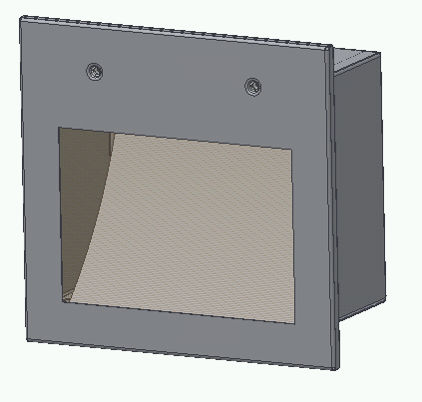

2

Вынуть отражатель из светильника.
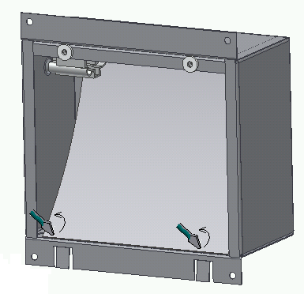

3

Завести сетевой провод в отверстие проходного изолятора.
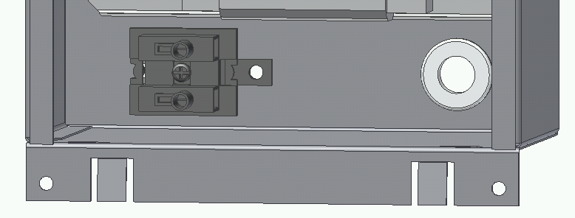

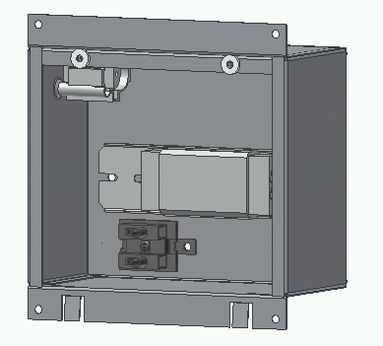
4

В заранее подготовленной нише закрепить светильник 4 винтами к стене.

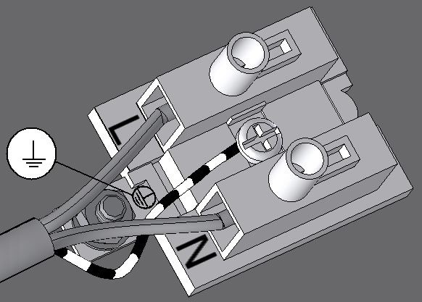
5

Подключить сетевой провод к клеммной колодке, в соответствии с указанной полярностью.

6

Установить отражатель, снять с него защитную пленку, и лампу, закрепить крышку винтами, уплотнив резьбу пластиковыми шайбами, между корпусом и крышкой.

